ADVENTNÍ PROGRAM
SOUBORU SOLIDEO 2023 A.D.

český anonym 15. st. – Collaudemus Christum regem – středověké dudy, kobza, gemshorn, zpěv
(průvod SoliDea lodí kostela do presbytáře – hrajíce a zpívajíce...)

Pierre Phalese – Pavana et Gagliarde – kvartet zvířecích rohů
anonym 17.st. – Nitida Stella – dvojačka, kozlí a kravský roh, kobza, tamburinka
anonym 13.st. – Quen a omagen da Virgen – dudy, lidová flétna, gemshorn, kobza
anonym 14. st. – Ave Maria Virgo serrena – středov. dudy, krav. roh, zpěv
anonym 1420 – More festi querimus – chalumeau, gemshorn, kobza, boben, zpěv
Michael Praetorius – La volta – krocaní a pštrosí flétny, a kravské rohy
anonym 18, st. – Náš pantáto rozmilý – středov. dudy, gemshorny, kobza, zpěv
John Stanley – Trumpet voluntary – kvartet gemshornů
rakouský anonym 18. st. – Hledání noclehu – gemshorny, harmonium, zpěv
P. Václav Matěj Štejer – Hodiny ani dne nevíš – chalumeau, gemshorn, harmonium, zpěv
anonym 18. st. – Partite di Follia (variazzione) – zobc. flétna, gemshorny. loutna
Karel Jaromír Erben – O putování hříšné duše do nebe – gemshorny, harmonium, zpěv
Henri Purcell – Trumpet Tune in C – vzdušnicová šalmaj, kravský roh, buben, harmonium
anonym 18. st. – Rok nový – gemshorny, harmonium, zpěv
anonym 18. st. – Čas radosti, veselosti – gemshorny, harmonium, zpěv
anonym 18. st. – Poslouchejte, křesťané – gemshorny, harmonium, zpěv
Božanův kancionál – Spanilá z archy holubičko – gemshorny, harmonium, zpěv
anonym 19. st. – Ave Maria – gemshorny, harmonium, zpěv
anonym kompletaria DMC – Na lože jdouce – gemshorny, harmonium, buben zpěv
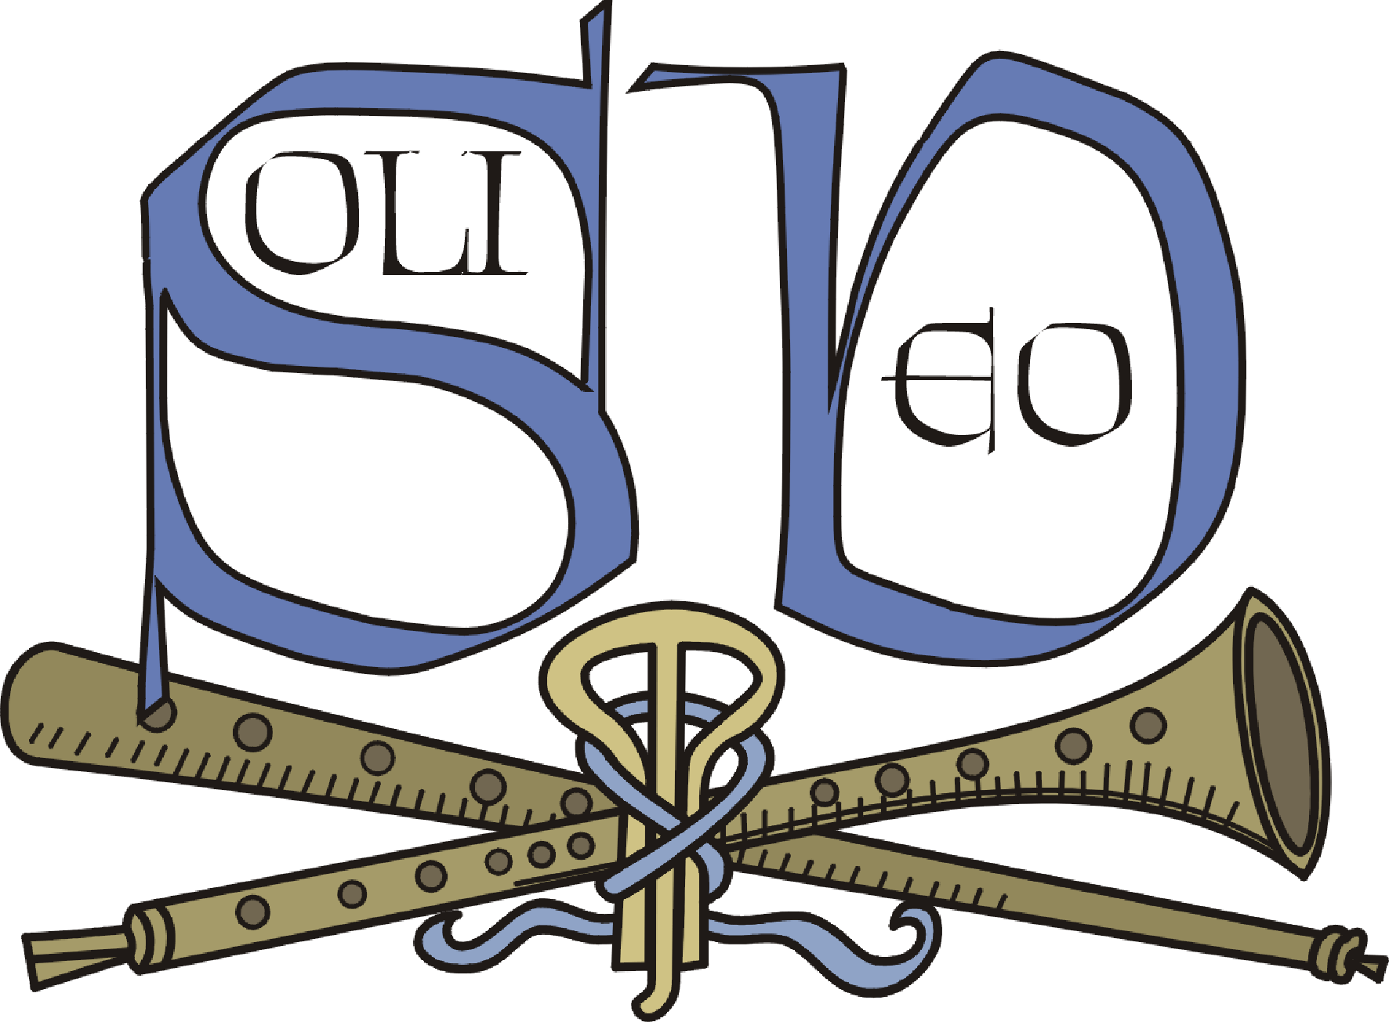
Na dobové nástroje hraje a zpívá soubor SOLIDEO:

Miloš Fr. Rejman, dipl.um.: krocaní flétna, gesmshorny, středověké tříhlasé dudy,
jednoručka, platerspiel, chalumeau, zpěv
Mgr. Sofia Sopova: gemshorny, loutnová kytara, kobza, bicí, zpěv
Mgr. Martina Rejmanová: lidové flétny, gemshorny, šalmaj, zpěv
Ing. Kamila Purkytová : krocaní a pštrosí flétny, gemshorny, harmonium Lídl/Velík, zpěv

